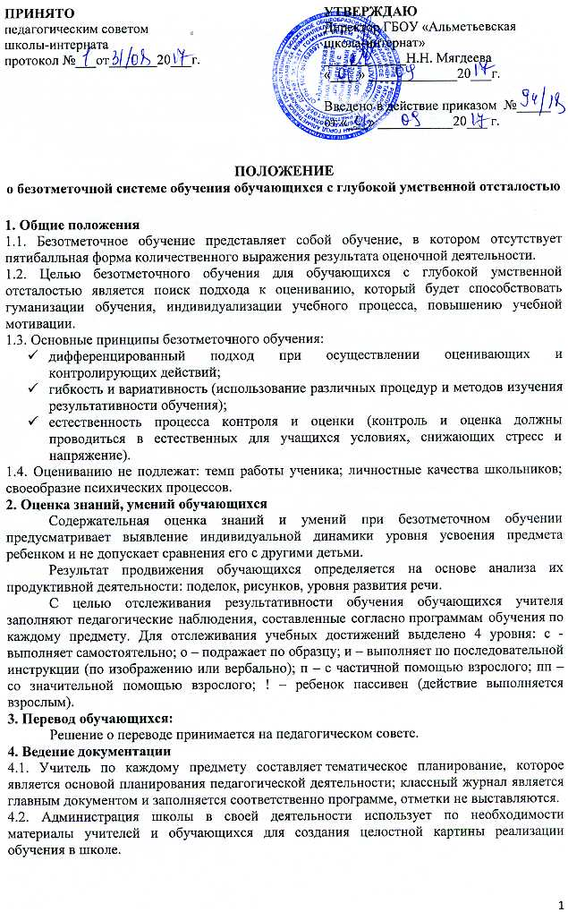

ЛИСТ ИНДИВИДУАЛЬНЫХ ДОСТИЖЕНИЙ
ученика(цы) 1 ГУО класса (надомного обучения)

____________________________________________________________

 | МАТЕМАТИКА
№ | ФОРМИРУЕМЫЕ НАВЫКИ И УМЕНИЯ | ЧЕТВЕРТИ
№ | ФОРМИРУЕМЫЕ НАВЫКИ И УМЕНИЯ | I | II | III | IV | Итог
1. | Различает и сравнивает предметы по цвету, форме, величине.
2. | Называет геометрический материал
3. | Называет пространственные отношения (слева-справа, выше-ниже)
4. | Ориентируется в схеме тела, в пространстве и на плоскости.
5. | Различает, сравнивает и преобразовывает множества (один – много, большой – маленький и т.д.).
6. | Различает части суток, соотносит действие с временными промежутками
7. | Соотносит число с соответствующим количеством предметов, обозначает его цифрой.
8. | Использует мерки и измерительные приборы.

Условные обозначения | Уровень | Критерии оценки
О | Отсутствует | не зафиксировано достижение планируемых результатов
Н | Низкий | достижение результатов менее чем 30 % планируемых
С | Средний | достижение результатов менее чем 50 % планируемых
В | Высокий | достижение планируемых результатов более 50 %

Учитель _______________________________________________________________

ЛИСТ ИНДИВИДУАЛЬНЫХ ДОСТИЖЕНИЙ
Ученика (цы) 1 ГУО класса (надомного обучения)

__________________________________________________________________________

№ | ФОРМИРУЕМЫЕ НАВЫКИ И УМЕНИЯ | ЧЕТВЕРТИ
№ | ФОРМИРУЕМЫЕ НАВЫКИ И УМЕНИЯ | I | II | III | IV | Итог
 | ПИСЬМО
1. | Проводит прямые, прерывистые, волнистые, закруглённые линии в разном расположении (вертикально, горизонтально) различными изобразительными средствами
2. | Правильно пользуется изобразительными средствами и приспособлениями: карандашами, красками, фломастерами, мелками, губкой для доски, подставкой для кисточки
3. | Закрашивает изображение предмета с определённым контуром
4. | Располагает рисунок на листе бумаги, правильно ориентируется в пространстве листа бумаги (вверх, вниз, посередине)
 | ОБЩЕНИЕ И ЧТЕНИЕ
1. | Осмысливает простые изображения
2. | Показывает персонажей коротких произведений
3. | Называет членов своей семьи и ближнего окружения
4. | Называет обобщающие слова: игрушки, овощи, фрукты, посуда, мебель, продукты питания, одежда, мебель, транспорт, дикие и домашние животные, дикие и домашние птицы, школьные и гигиенические принадлежности; профессии людей (учитель, врач)
5. | Знает содержание изученных сказок

Условные обозначения | Уровень | Критерии оценки
О | Отсутствует | не зафиксировано достижение планируемых результатов
Н | Низкий | достижение результатов менее чем 30 % планируемых
С | Средний | достижение результатов менее чем 50 % планируемых
В | Высокий | достижение планируемых результатов более 50 %

Учитель _______________________________________________________________

ЛИСТ ИНДИВИДУАЛЬНЫХ ДОСТИЖЕНИЙ
ученика (цы) 1 ГУО класса (надомного обучения)

__________________________________________________________________________

 | РАЗВИТИЕ РЕЧИ И ОКРУЖАЮЩИЙ МИР
№ | ФОРМИРУЕМЫЕ НАВЫКИ И УМЕНИЯ | ЧЕТВЕРТИ
№ | ФОРМИРУЕМЫЕ НАВЫКИ И УМЕНИЯ | I | II | III | IV | Итог
1. | Называет изученные объекты, явления, их признаки
2. | Различает объекты живой и неживой природы;
3. | Выделяет части растений
4. | Узнает в природе и на рисунках деревья, кусты, травы.
5. | Называет наиболее распространенных диких и домашних животных своей местности;
6. | Различает части суток, дни недели, месяцы, их соотнесение с временем года.

Условные обозначения | Уровень | Критерии оценки
О | Отсутствует | не зафиксировано достижение планируемых результатов
Н | Низкий | достижение результатов менее чем 30 % планируемых
С | Средний | достижение результатов менее чем 50 % планируемых
В | Высокий | достижение планируемых результатов более 50 %

Учитель _______________________________________________________________

ЛИСТ ИНДИВИДУАЛЬНЫХ ДОСТИЖЕНИЙ
ученика(цы) 2 ГУО класса (надомного обучения)
____________________________________________________________

 | МАТЕМАТИКА
№ | ФОРМИРУЕМЫЕ НАВЫКИ И УМЕНИЯ | ЧЕТВЕРТИ
№ | ФОРМИРУЕМЫЕ НАВЫКИ И УМЕНИЯ | I | II | III | IV | Итог
1. | Различает и сравнивает предметы по цвету, форме, величине.
2. | Называет геометрический материал
3. | Называет пространственные отношения (слева-справа, выше-ниже)
4. | Ориентируется в схеме тела, в пространстве и на плоскости.
5. | Различает, сравнивает и преобразовывает множества (один – много, большой – маленький и т.д.).
6. | Сравнивает групп предметов: больше, меньше, столько же
7. | Различает части суток, соотносит действие с временными промежутками
8. | Соотносит число с соответствующим количеством предметов, обозначает его цифрой.
9. | Пересчитывает предметы в доступных ребенку пределах
10. | Представляет множество двумя другими множествами в пределах 3-х
11. | Обозначает арифметические действия знаками
12. | Решает простейшие задачи с опорой на наглядность
13. | Умеет обращается с деньгами, пересчитывает их,
14. | Определяет время, использует мерки и измерительные приборы.
15. | Читать простейшие математические записи вида: 1+1=2

Условные обозначения | Уровень | Критерии оценки
О | Отсутствует | не зафиксировано достижение планируемых результатов
Н | Низкий | достижение результатов менее чем 30 % планируемых
С | Средний | достижение результатов менее чем 50 % планируемых
В | Высокий | достижение планируемых результатов более 50 %

Учитель___________________________________________________________

ЛИСТ ИНДИВИДУАЛЬНЫХ ДОСТИЖЕНИЙ
Ученика(цы) 2 ГУО класса (надомного обучения)
__________________________________________________________________

№ | ФОРМИРУЕМЫЕ НАВЫКИ И УМЕНИЯ | ЧЕТВЕРТИ
№ | ФОРМИРУЕМЫЕ НАВЫКИ И УМЕНИЯ | I | II | III | IV | Итог
 | ПИСЬМО
1. | Проводит прямые, прерывистые, волнистые, закруглённые линии в разном расположении (вертикально, горизонтально) различными изобразительными средствами
2. | Правильно пользуется изобразительными средствами и приспособлениями: карандашами, красками, фломастерами, мелками, губкой для доски, подставкой для кисточки
3. | Закрашивает изображение предмета с определённым контуром
4. | Располагает рисунок на листе бумаги, правильно ориентируется в пространстве листа бумаги (вверх, вниз, посередине)
5. | Различает гласные и согласные звуки и буквы
6. | Прописывает элементы букв, строчные и заглавные буквы по образцу
7. | Умеет пользоваться внутренними и внешними трафаретами
 | ОБЩЕНИЕ И ЧТЕНИЕ
1. | Осмысливает простые изображения
2. | Показывает персонажей коротких произведений
3. | Устанавливает связь между реальным предметом и его графическим изображением
4. | Называет членов своей семьи и ближнего окружения
5. | Называет обобщающие слова: игрушки, овощи, фрукты, посуда, мебель, продукты питания, одежда, мебель, транспорт, дикие и домашние животные, дикие и домашние птицы, школьные и гигиенические принадлежности; профессии людей (учитель, врач)
6. | Знает содержание изученных сказок
7. | Знает графические изображения: времени года, явлений природы, времени суток, обобщающих слов.

Условные обозначения | Уровень | Критерии оценки
О | Отсутствует | не зафиксировано достижение планируемых результатов
Н | Низкий | достижение результатов менее чем 30 % планируемых
С | Средний | достижение результатов менее чем 50 % планируемых
В | Высокий | достижение планируемых результатов более 50 %

Учитель ______________________________________________________

ЛИСТ ИНДИВИДУАЛЬНЫХ ДОСТИЖЕНИЙ
ученика(цы) 2 ГУО класса (надомного обучения)

_________________________________________________________________

 | РАЗВИТИЕ РЕЧИ И ОКРУЖАЮЩИЙ МИР
№ | ФОРМИРУЕМЫЕ НАВЫКИ И УМЕНИЯ | ЧЕТВЕРТИ
№ | ФОРМИРУЕМЫЕ НАВЫКИ И УМЕНИЯ | I | II | III | IV | Итог
1. | Правильно называет части тела
2. | Называет изученные объекты, явления, их признаки
3. | Различает объекты живой и неживой природы
4. | Описывает явления природы;
5. | Группирует предметы по определенным признакам
6. | Использует усвоенные слова и обороты речи.

Условные обозначения | Уровень | Критерии оценки
О | Отсутствует | не зафиксировано достижение планируемых результатов
Н | Низкий | достижение результатов менее чем 30 % планируемых
С | Средний | достижение результатов менее чем 50 % планируемых
В | Высокий | достижение планируемых результатов более 50 %

Учитель __________________________________________________________

Карта наблюдения за развитием универсальных учебных действий (УУД)
в начальной школе надомного обучения

Фамилия, имя учащегося _________________________________________

№ | Личностные результаты | Уровень развития
№ | Личностные результаты | 1 класс | 2 класс | 3 класс | 4 класс
1. | Осознание себя, как «Я»; осознание своей принадлежности к определенному полу; социально-эмоциональное участие в процессе общения и совместной деятельности;
2. | Развитие адекватных представлений о социальном мире, овладение социально-бытовыми умениями, необходимыми в повседневной жизни дома и в школе, умение выполнять посильную домашнюю работу, включаться в школьные дела и др.;
3. | Понимание собственных возможностей и ограничений, умение сообщать о нездоровье, опасности и т.д.;
4. | Владение элементарными навыками коммуникации и принятыми нормами взаимодействия;
5. | Способность к осмыслению социального окружения;
6. | Развитие самостоятельности;
7. | Овладение общепринятыми правилами поведения;
8. | Наличие интереса к практической деятельности

Условные обозначения | Уровень | Критерии оценки
О | Отсутствует | не зафиксировано достижение планируемых результатов
Н | Низкий | достижение результатов менее чем 30 % планируемых
С | Средний | достижение результатов менее чем 50 % планируемых
В | Высокий | достижение планируемых результатов более 50 %

Учитель _______________________________________________________________



